Herbstputz im Waldgarten
Samstag, 31. Oktober 2025 ab 13 Uhr
Karl-Liebknecht-Straße gegenüber Sportplatz

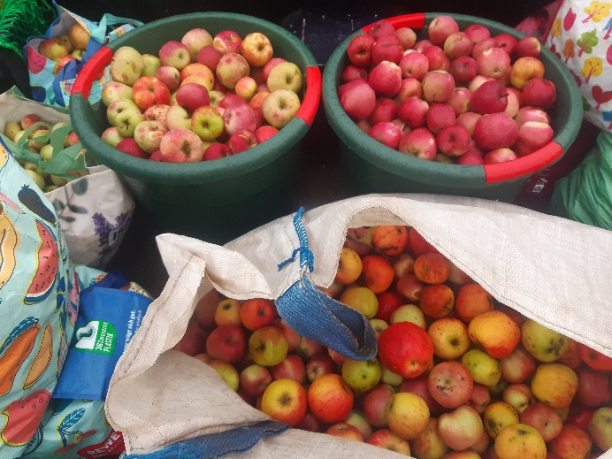
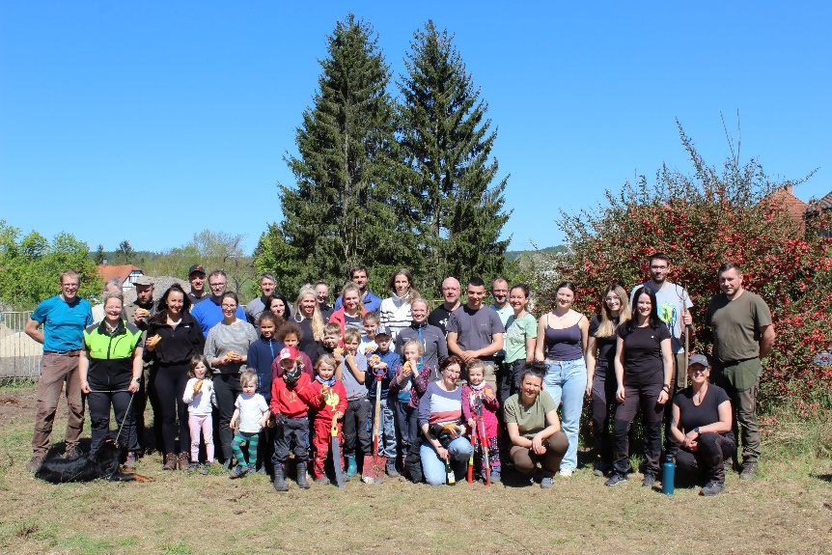
Wir möchten Sie zur Mittagszeit herzlich einladen, unser Projekt Waldgarten kennenzulernen. Wir führen Sie zu Beginn über die Flächen und entdecken Neues, später befreien wir gemeinsam die Bereiche von Unrat, Bauschutt oder nehmen Rückschnitte vor.

In den geplanten 3 Arbeitsstunden wollen wir auch die Gemeinschaft der Waldgarten-Fans stärken sowie Ideen schmieden. Nach getaner Arbeit gibt es für alle fleißigen Helfer Kuchen und heiße Getränke wie Kaffee und Tee. Eine Anmeldung zur Teilnahme wäre schön, Telefon im Forstamt Neustadt 036481 2486. Auf bald...

